上海应用技术大学继续教育学院
建筑信息模型（BIM）技能培训招生简章

近年来，国家住建部正在建筑行业中大力推广建筑信息模型（BIM）软件的应用，带动了建筑业、装饰装潢、机电安装、智能物业等行业企业应用BIM软件的热潮，精通BIM软件的大学毕业生成为市场紧俏人才。为适应市场人才需求，贯彻《上海市教育委员会关于开展上海市属高校应用型本科试点专业建设的通知》（沪教委高﹝2014﹞43号）的文件精神，促进学历证书和职业证书的“双证书”工作，彰显“本科水平、技术特长”的学校办学特色，继续教育学院特举办BIM技能培训班，系统学习BIM-Revit 软件，助力学生获得技能证书。
一、学习与考核
1.授课安排：学生利用周末或者空课时间，在学校第三教学楼上课，具体安排另行通知；
2.考核鉴定（自愿认证，认证费由认证机构另行收取）：
（1）全国BIM技能等级考试一级证书，由中国图学学会颁发；岗位证书，由国家人社部教育培训中心颁发，一考两证（图1，图2），认证费350元；（学院推荐证书）
（2）全国信息技术应用培训职业能力证书：国家教育部颁发（图3），认证费200元；
（3）Autodesk Revit 软件工程师证书（图4）： Autodesk公司颁发，认证费350元；
3.第二课堂学分认定：根据学生创新性作业完成情况的评定，酌情给予第二课堂学分中的三创学分或实践学分；
4.培训师资：由行业内资深从业人员组成授课团队。
二、培训与报名
1.培训费及课时
培训项目 | 课时安排 | 培训费（元） | 备注
BIM | 面授49课时  网络32课时 | 培训费：1700 | 缴费地点：三教105  继教学院办公室
2.报名对象：所有对BIM软件感兴趣，有意从事该方面工作的学生；
3.报名材料：身份证原件，身份证正反面复印件1份；
4.报名地址及联系电话：奉贤校区三教105室 60873289 王老师/廖老师；
5.报名截止日期：2018年7月11日（周三）；
6.开班日期：2018年9月16日（满25人开班），课程时间安排另行通知。
三、退学与退费
课程开课7课时内，学生提出退学，可以凭发票给予全额退费，课程开课7课时后，不再接受退学退费。

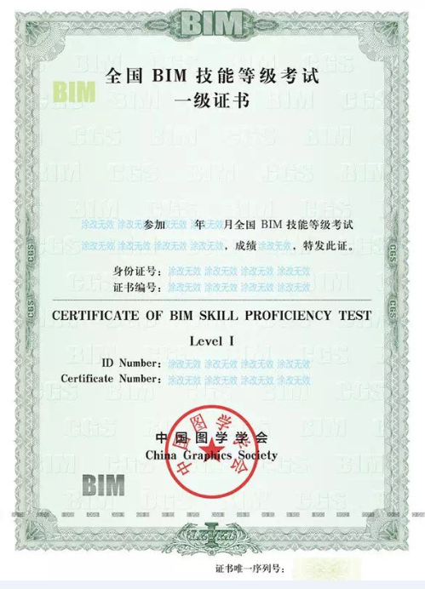
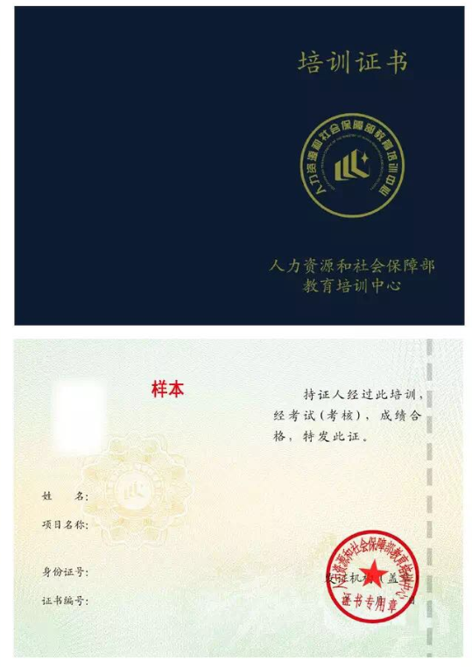

图1 图2
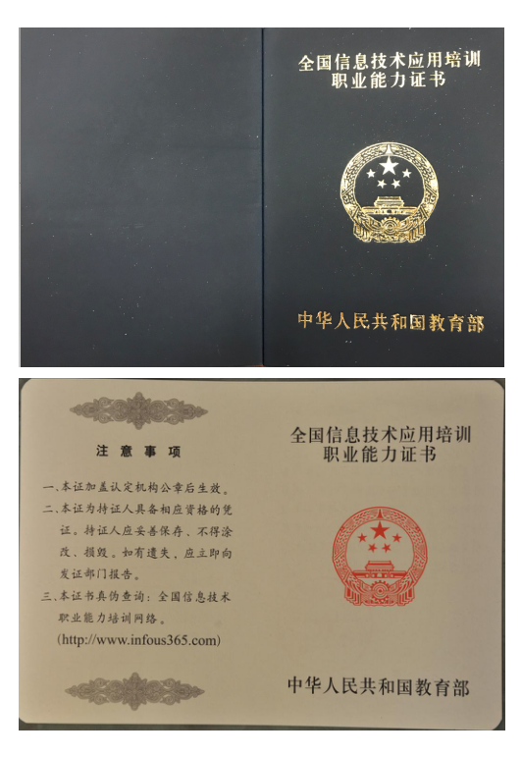
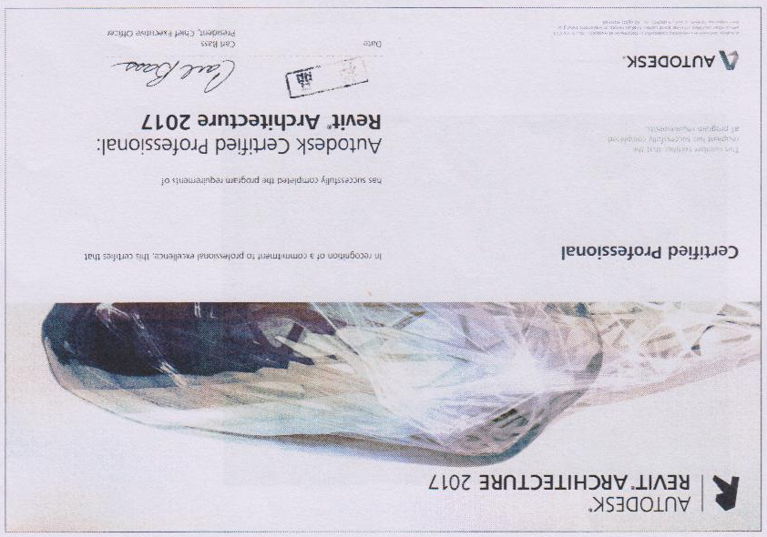

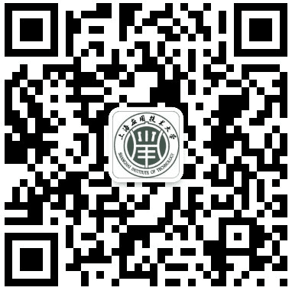
图3 图4

扫码公众号，了解更多信息

